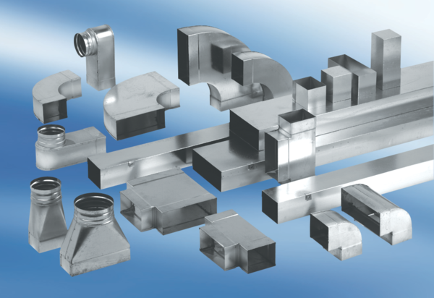Часть ответвления 45°, горизонтальная AZ45H80/150/80/150Комплект поставки: 1 штукАссортимент: К
Номер артикула: 0055.0740Изготовитель: MAICO

